附件1：
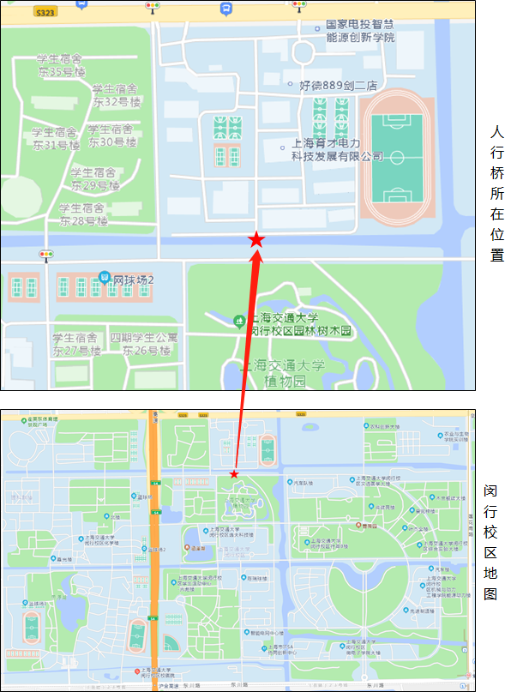
图1人行桥位置图

